LAPORAN
Data Collection dan Vulnerability Assesment (VA)
Pada Website www.telkom.co.id & www.kejaksaan.go.id

Oleh

Nama : Nadia Yuniarti
NIM : 09031181520039
Kelas : SI Reguler 6A

JURUSAN SISTEM INFORMASI
FAKULTAS ILMU KOMPUTER
UNIVERSITAS SRIWIJAYA
2018
Menentukan Target
Target yang digunakan www.telkom.co.id

Data Collection
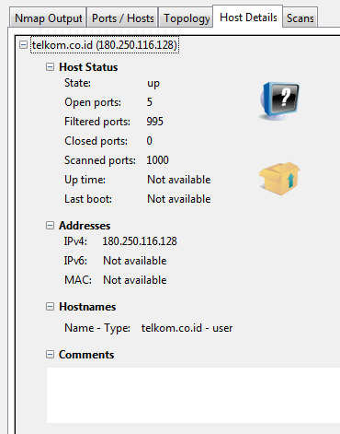
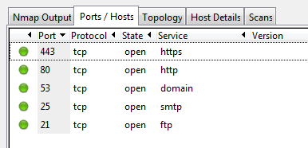
Melakukan tahap awal yaitu Pentest (Penetration Testing) data collection dengan menggunakan tools seperti nmap dan netcraft. Setelah dilakukan scanning, didapatlah data bahwa telkom.co.id dengan IP address 180.250.116.128 memiliki port terbuka sebanyak 5 port.

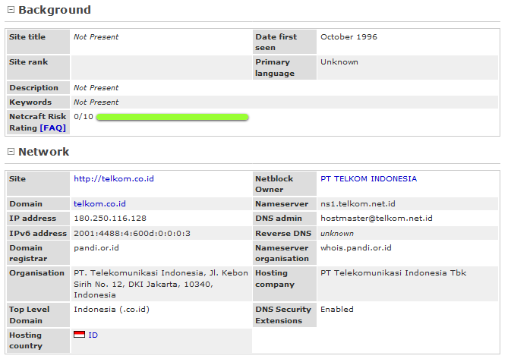
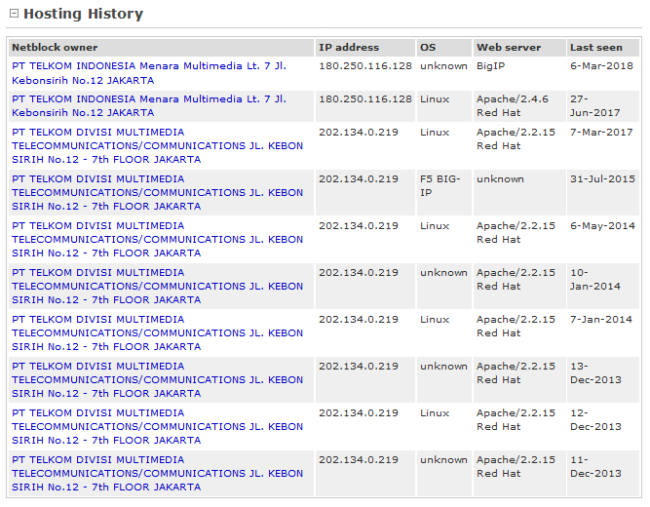
Vulnerability Assesment (VA)

Berikut hasil Vulnerability Assesment dengan CVE :
CVE-2012-3000
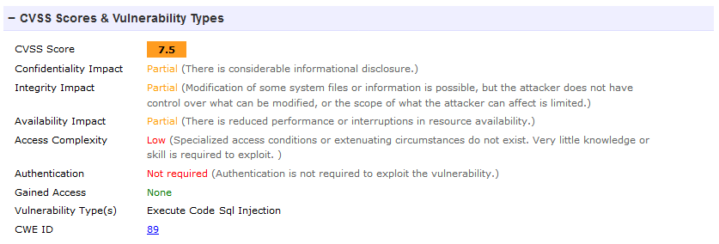

CVE-2012-1493
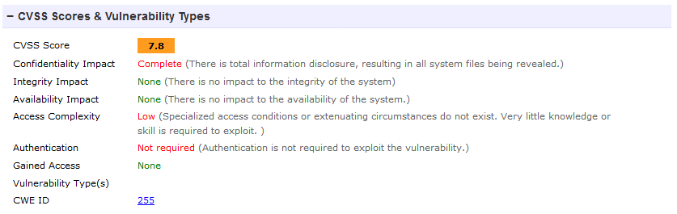

CVE-1999-1550
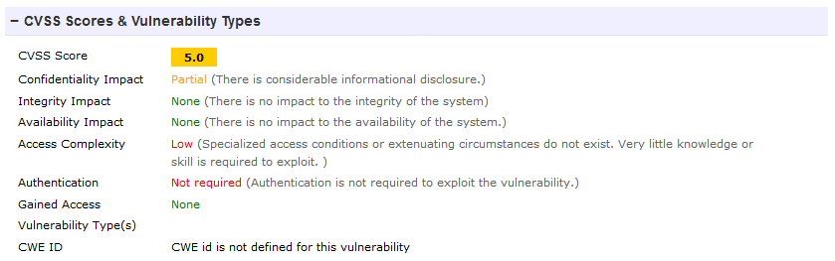

Menentukan Target
Target yang digunakan www.kejaksaan.go.id

Data Collection
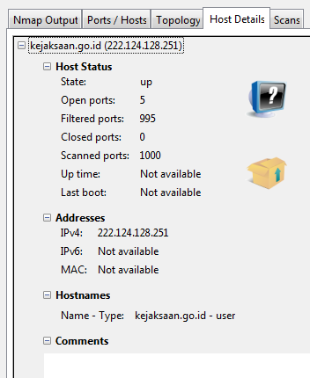
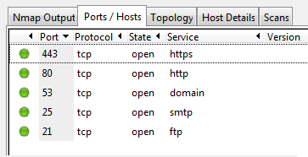
Melakukan tahap awal yaitu Pentest (Penetration Testing) data collection dengan menggunakan tools seperti nmap dan netcraft. Setelah dilakukan scanning, didapatlah data bahwa kejaksaan.go.id dengan IP address 222.124.128.251 memiliki port terbuka sebanyak 5 port.

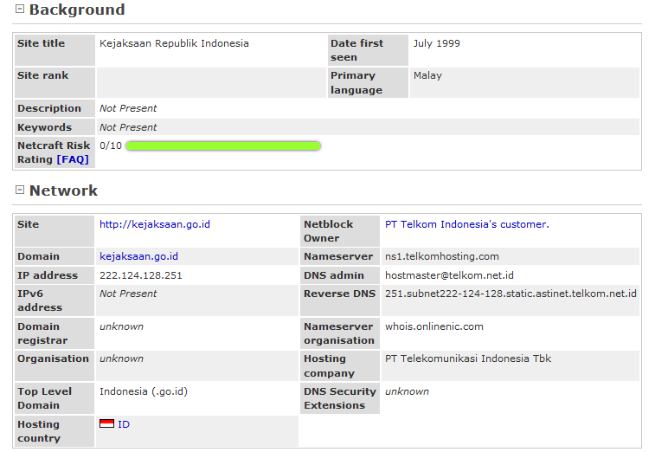
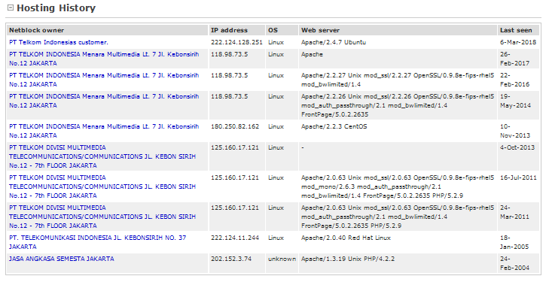

Vulnerability Assesment (VA)

Berikut hasil Vulnerability Assesment dengan CVE :
CVE-2014-3528
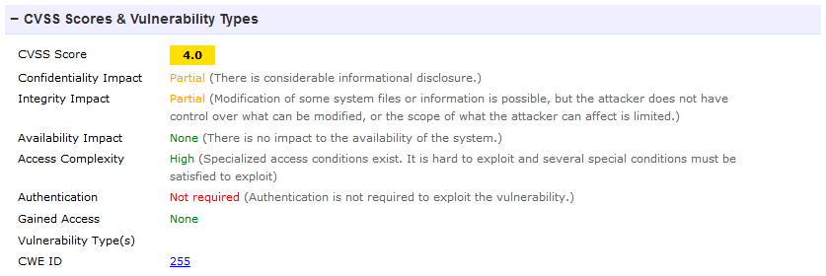

CVE-2014-3522

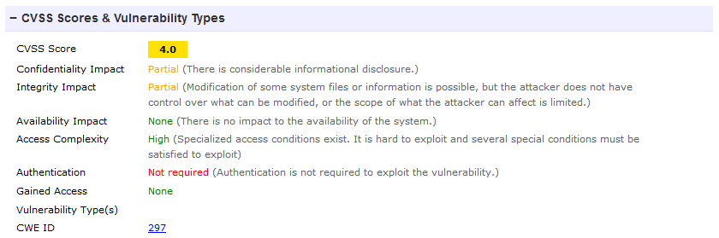

CVE-2013-2071
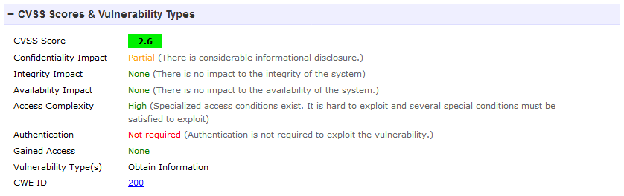

CVE-2013-1862
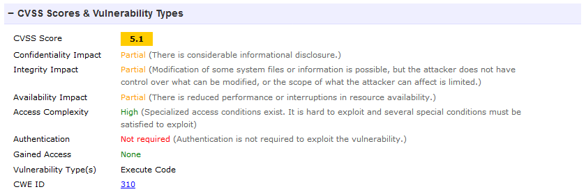

CVE-2013-1845
